**Тема: *Графік лінійного рівняння із двома змінними.***

***Системи двох лінійних рівнянь з двома змінними. Графічний спосіб розв’язування систем лінійних рівнянь із двома змінними.***

***ПОВТОРЕННЯ***

***Опорний конспект***

|  |  |  |  |  |  |  |  |  |  |
| --- | --- | --- | --- | --- | --- | --- | --- | --- | --- |
| **Рівняння з двома змінними**  *Приклади: х*2 *+ у*2= 25, *ху =* 4, *х + ху =* 1. | | | | | | | | | |
| Супутні поняття | | | | | | | | | |
| 1. Розв'язок рівняння з двома змінними *х* і *у* — це впоряд­кована пара *(х; у),* яка перетворює рівняння на правильну рівність. | | | | | | | | | |
| *Наприклад,* пара (2; 3) є розв'язком рівняння *ху =* 6, бо при *х =* 2і *y* = 3 дане рівняння має вигляд 2 ∙ 3 = 6, тобто утво­рюється правильна рівність. | | | | | | | | | |
| 2. Степінь цілого рівняння з двома змінними *р(х; у) =* 0визна­чається як степінь многочлена *Р(х; у),* якщо він зведений до стандартного вигляду. *Наприклад, х*2 *+ ху + у =* 0 — рівняння другого степеня. | | | | | | | | | |
| ***Графік рівняння з двома змінними*** *х* і *у* — це множина то­чок координатної площини з координатами *(х; у),* де пара *(х; у)* є розв'язком даного рівняння з двома змінними. | | | | | | | | | |
| **Як побудувати графік рівняння з двома змінними**  1.Якщо рівняння можна звести до вигляду (*х – a*)2 *+* (*y – b*)2 *= R*2,де *а, b* — довільні числа, a *R >* 0, то графіком цього рівняння буде коло з центром (*а; b*)і радіусом *R.* | | | | | | | | | |
| 2. В інших випадках (якщо немає модуля) виражаємо *у* через *х* і будуємо графік утвореної функції *y = f(x).* | | | | | | | | | |
| *Приклад.* Побудуємо графік рівняння: 1) 2*x* – 3*у* = 6; 2) *х*2 *+ у*2 = 9;3) *ху* = 4. | | | | | | | | | |
| *Розв'язання* (див. рисунок) | | | | | | | | | |
| 1) 2*х –* 3*у =* 6 *у =* *х –* 2— лінійна функція. | | | | | | | | | |
|  | *х* | 0 | 3 |  | | | | |  |
|  | *y* | -2 | 0 |  | | | | |
| 2) *х*2 *+ у*2= 9 = 32 — рівняння кола з центром (0;0) і радіусом 3.  3) *ху =* 4; *у =* — обернена про­порційність. | | | | | | | | |
|  | *х* | -4 | -2 | -1 | 1 | 2 | 4 |  |
|  | *у* | -1 | -2 | -4 | 4 | 2 | 1 |  |
|  | | | | | | | | | |

### Системи лінійних рівнянь з двома змінними

Існують такі рівняння з двома змінними, які мають спільні розв'язки. Наприклад, пара чисел (1;3) є одночасно розв'язком рівняння 4x+3y=13 і рівняння 5y−6x=9.

Якщо перед нами стоїть завдання знайти всі спільні розв'язки двох рівнянь, то говорять, що потрібно розв'язати ***систему рівнянь***. На письмі рівняння у систему об'єднують за допомогою фігурної дужки зліва. Ось так:

$$\left\{\begin{aligned}4x+3y=13, \\ 5y-6x=9.\end{aligned}\right.$$

Зверніть увагу: після першого рівняння ставимо кому.

*Декілька рівнянь, об'єднані фігурною дужкою, називаються****системою рівнянь****.*

В нашому випадку обидва рівняння, що утворюють систему, є лінійними рівняннями з двома змінними. Тому таку систему називають ***системою двох лінійних рівнянь з двома змінними***.

***Розв'язком системи рівнянь з двома змінними***

*називають пару значень змінних, яка перетворює кожне рівняння у правильну рівність.*

Подібно до того, як ми говорили, що означає розв'язати рівняння з двома змінними, вкажемо, що означає розв'язати систему:

***Розв'язати систему рівнянь —***

*означає вказати всі її розв'язки, або довести, що їх не існує.*

Існує декілька методів розв'язування систем лінійних рівнянь з двома змінними. Тут ми познайомимося із одним із таких способів.

### Графічний метод розв'язування систем

Щоб розібратися із тим. що таке графічний метод розв'язування систем рівнянь, знову звернемося до системи

$$\left\{\begin{aligned}4x+3y=13, \\ 5y-6x=9.\end{aligned}\right.$$

Побудуємо в одній системі координат графіки обох рівнянь:

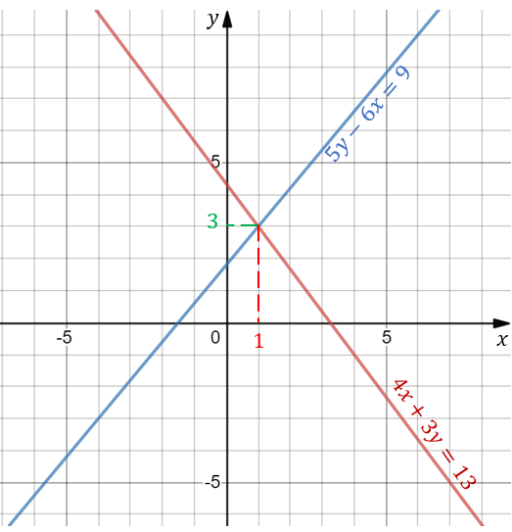

Мал.1 — графіки обох рівнянь системи в одній координатній площині

З малюнка видно, що дані графіки перетнулися в одній точці. Ця точка належить обом прямим одночасно, а, отже координати цієї точки (1;3) є розв'язком кожного із рівнянь. І ця точка єдина. Таким чином, ми розв'язали дану систему за допомогою графіків. Звідси і назва: ***графічний метод***. При розв'язуванні подібних завдань зручно користуватися наступним алгоритмом:

#### *Алгоритм розв'язування систем рівнянь графічним методом*

1. *Побудувати на одній координатній площині графіки рівнянь, що входять до системи*
2. *Знайти координати всіх точок перетину графіків*
3. *Записати отримані пари чисел у відповідь*

***Якщо отримані графіки не перетинаються — система розв'язків не має.***

Розглянемо ще один приклад на розв'язування системи лінійних рівнянь з двома змінними графічним методом.

***Приклад 1***

*Розв'яжіть графічно систему рівнянь: $\left\{\begin{aligned}2x+3y=6, \\ 3x-y=9.\end{aligned}\right.$*

***Розв'язання:***

*Побудуємо на одній координатній площині графіки обох рівнянь:*

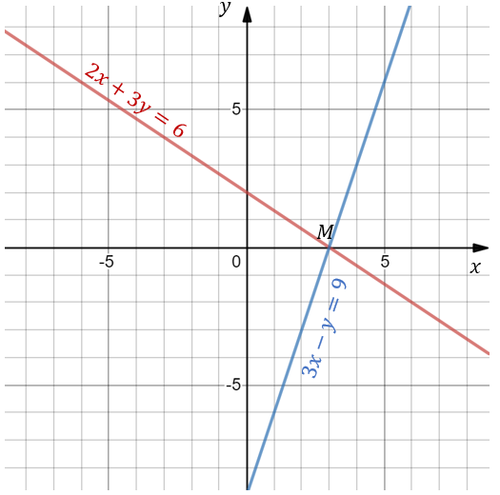

*З малюнка визначаємо, що отримані графіки перетнулися в одній точці*M(3;0)*. Координати цієї точки і є розв'язком системи.*

***Відповідь:***(3;0)***.***

***Робота з інтернет ресурсами***

[***https://youtu.be/6mX-z_Lwauo***](https://youtu.be/6mX-z_Lwauo)

[***https://youtu.be/TTR_Qc8wjaU***](https://youtu.be/TTR_Qc8wjaU)

[***https://youtu.be/OvU9aonzP0c***](https://youtu.be/OvU9aonzP0c)

***Робота з інтернет ресурсами***

<https://youtu.be/IHPJC9DTSLM>